Chapitre 5  ACTIVITÉ 2 – Extraire et identifier des pigments – page 93  → Comment vérifier la présence de carotène dans le paprika ? | 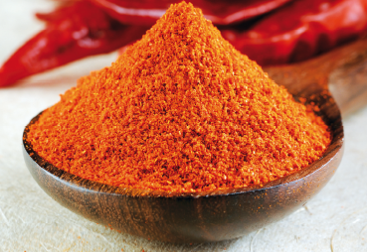

1. Analyser
> Comment extraire le carotène du paprika ?
En cas de difficulté, faites appel à votre professeur, et collez ici l’aide qu’il vous donnera.

> Quel solvant faut-il choisir pour extraire le carotène du paprika ?
En cas de difficulté, faites appel à votre professeur, et collez ici l’aide qu’il vous donnera.

> Comment séparer le paprika du solvant extracteur ?
En cas de difficulté, faites appel à votre professeur, et collez ici l’aide qu’il vous donnera.

> Comment identifier le carotène ?
En cas de difficulté, faites appel à votre professeur, et collez ici l’aide qu’il vous donnera.

2. Réaliser
> Réaliser le protocole proposé.
En cas de difficulté, faites appel à votre professeur, et collez ici l’aide qu’il vous donnera.

3. Valider
> Le paprika contient-il du carotène ?
En cas de difficulté, faites appel à votre professeur, et collez ici l’aide qu’il vous donnera.

> Quelles indications du document peut-on vérifier ?
En cas de difficulté, faites appel à votre professeur, et collez ici l’aide qu’il vous donnera.

